2023年度 公益社団法人 砥粒加工学会 先進テクノフェア(ATF2023)
「日本を支えるものづくり技術とニューノーマルへの展開」開催のお知らせ

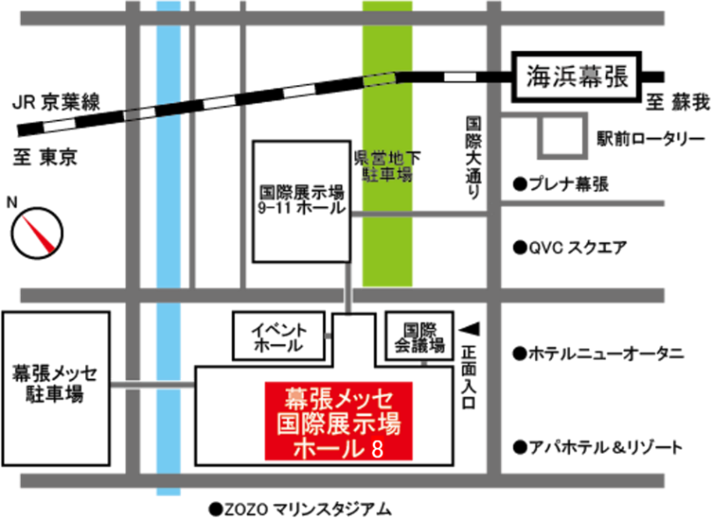
公益社団法人砥粒加工学会では，学術講演会に次ぐ学会員交流の大きなイベントとして，先進テクノフェアATF（Advanced Technology Fair）を開催しております．2023年は，幕張メッセでGrinding Technology Japan 2023(GTJ2023)との同時開催となります．ATF参加者は，GTJ2023にもご参加頂けます（GTJ2023への事前登録が必要）．2023年の企画としては，「ATF講演会」，「卒業研究発表会」，「砥粒加工学会賛助会員限定Grinding Technology Japan 2023パネル展示」を予定しております．
今回の講演会テーマは，「日本を支えるものづくり技術とニューノーマルへの展開」といたしました．当日は，関係各界の第一人者の方々にご講演をお願いしております．これからのものづくり技術を考えるうえで，有益な知見を得ることができる貴重な機会と思いますので，皆様からのご参加をお待ちしております．皆様奮ってご参加ください．

日時：2023年3月9日（木） 10:00～17:00
会場：幕張メッセ 展示ホール8
（〒261-8550 千葉市美浜区中瀬2-1）
交通：JR京葉線 海浜幕張駅から徒歩約5分，
JR総武線・京成線 幕張本郷駅から「幕張メッセ中央」行きバスで約17分．
プログラム：新型コロナの状況によりプログラム変更の可能性がございますので最新情報をご確認ください．
10:00 | 10:30 | 13:00 | 16:10 | 17:30
受付 | ATF講演会「日本を支えるものづくり技術とニューノーマルへの展開」 |  | 総会・  贈賞式 | 技術  交流会
 |  | 卒業研究発表会（ポスター展示）
「砥粒加工学会賛助会員限定Grinding Technology Japan 2023パネル展示」はGTJ2023会期(3/8-10)3日間開催
行事内容：
1）ATF講演会（10:30～）：「日本を支えるものづくり技術とニューノーマルへの展開」
『日本だからできた超精密加工への挑戦～新技術開発は、出会いと、気合いと、勢い～』
株式会社ナガセインテグレックス 長瀬 幸泰 氏
『製造現場にデジタルの目を、ファクトリーサイエンティストが生み出す価値とは』
由紀ホールディングス株式会社 大坪 正人 氏
『研削面性状の高速オンマシン測定技術』 株式会社ジェイテクト 増田 祐生 氏
『新しい研削工具とドレッシング装置の紹介』 株式会社ノリタケカンパニーリミテド 五十君 智 氏
『オンリーワンを目指した金型屋の取り組み』 武田金型製作所 武田 修一 氏
2）卒業研究発表会（13:00～）： 大学・高専における卒業研究を，ポスター展示で発表します．
3）砥粒加工学会賛助会員限定Grinding Technology Japan 2023パネル展示（GTJ2023会期(3/8-10)3日間開催）：日本で初めての“研削加工技術と工具製造技術”に特化した展示会Grinding Technology Japanに，砥粒加工学会賛助会員限定の特別価格でご出展いただけます．賛助会員企業の皆様を，研削・加工関連の企業をはじめとする来場者に対して広く紹介し，砥粒加工学会賛助会員会の活動内容を多くの方々に知っていただくことを期待しています．
4）技術交流会（17:30～）： 毎年盛況な情報交換の場．学会賞受賞者紹介，卒研発表に対する表彰も行います．
参加費：
講演会 技術交流会（開催できない場合もあります）
会員 | 事前申し込み | 12,000円
 | 当日申し込み | 13,000円
非会員 | 事前申し込み | 20,000円
 | 当日申し込み | 20,000円
シニア会員(要事前申し込み) |  | 6,000円
学生会員 |  | 無料
学生非会員 |  | 6,000円
事前登録 | 一般（会員を問わず） | 4,000円
 | 学生（会員を問わず） | 2,000円
当日参加 | 一般，学生 | 5,000円

申し込みに関して：講演会は，テキスト準備の関係上，事前の申し込みをお願いいたします．当日申し込みの場合は，テキストが不足する場合がございますので，予めご了承ください．参加費は，当日払いと事前の銀行振込がご利用になれます．
※ATF2023の会場はGTJ2023の会場内となります．ご来場にあたり，GTJ2023への事前参加登録をお済ませください．
定 員： 90名
申し込み方法：学会WEBサイトより登録いただけます． （https://www.jsat.or.jp/ATF2023_TechnoFair230309）
※入力フォームの備考欄に，支払い方法（当日払い，銀行振り込み）をご記入ください．
※WEB登録が利用できない場合は，下記申込書に必要事項を記入しFAX またはEメールでの参加申し込みもできます．
参加申込締切：2023年2月10日（金）
申し込みおよび問い合わせ先： （公社）砥粒加工学会 事務局
〒169-0073 東京都新宿区百人町2-22-17 セラミックスビル4F
TEL 03-3362-4195 FAX 03-3368-0902 E-mail staff@jsat.or.jp
主催： 公益社団法人 砥粒加工学会
同時開催：Grinding Technology Japan 2023（2023年3月8日（水）～10日（金））
------------------------------------------------------------------------------------------------
（公社）砥粒加工学会 先進テクノフェア (ATF2023) 参加申し込み票 （WEB登録入力事項）（https://www.jsat.or.jp/ATF2023_TechnoFair230309）
（公社）砥粒加工学会 事務局 行 E-mail: staff@jsat.or.jp，FAX : 03-3368-0902
氏 名
会員資格 | 正会員 賛助会員 学生会員 シニア会員 非会員 学生非会員
勤務先・所属
住 所 | 〒
TEL |  |  | FAX
E-mail
その他・連絡事項  （WEB登録では該当事項をご記入ください） | 支払方法 | 当日払い 銀行振り込み (振込手数料はご負担ください)
※当日に参加をキャンセルされた場合は，参加費相当額のご請求を致しますので，ご留意ください．

